共青团吉首大学委员会
中共吉首大学委员会学生工作部
吉首大学图书馆
★
校团联〔2026〕8号

关于开展吉首大学纪念红军长征胜利90周年
系列活动的通知

各学院：
为纪念中国工农红军长征胜利90周年，深入学习贯彻习近平总书记关于用好红色资源、赓续红色血脉的重要指示精神，将美育深度融入红色教育，用艺术的感染力讲好长征故事，弘扬伟大建党精神与长征精神，决定在全校开展纪念中国工农红军长征胜利90周年系列活动，现将相关事项通知如下：

一、活动主题
长征青春行

二、组织单位
主办单位：共青团吉首大学委员会、吉首大学党委学生工作部、吉首大学图书馆
承办单位：文学与新媒体学院、计算机科学与工程学院、师范学院

三、参赛对象
吉首大学全体学生

四、比赛形式

（一）“纪念红军长征胜利90周年——长征青春行”经典诵读比赛
1.初赛
（1）内容：选取长征主题及红色革命经典内容，包括长征时期及近现代以来歌颂长征精神、缅怀革命先烈的经典诗词、散文、革命家书、英雄事迹文稿及权威出版的红色著作节选。
（2）作品形式：
每支参赛队伍自行录制视频，时间限3－6分钟，作品要求格式为MP4，分辨率为高清1920*1080横屏拍摄，大小不超过700MB。

（3）相关要求：

①参赛方式：每组可个人参赛，也可2人（含）以上组成团队参赛（团队人数不得超过7人），每人最多可参与个人或团队诵读作品1个，团队参赛过程中人员不得替换、增加，与决赛人员一致。

②作品要求：参赛作品须以诵读为主，可适当借助吟诵、情景剧等手段融合展现诵读内容，鼓励以团队形式参赛。作品内容须原创，不得抄袭，一经发现将直接取消参赛资格。

③录制规范：视频作品必须同期录音，不得后期配音；录制仅限一个场地，不得切换多个场地，视频中不得使用未经肖像权人同意的肖像，不得使用未经授权的图片、视频和音频。

④指导教师：每个作品指导教师不超过2人，严格把关参赛文稿和视频。

⑤提交方式：各学院限报1项，于2026年6月5日18:00前将附件1、附件2、附件3、参赛视频以学院为单位汇总报送，邮件主题及压缩包统一命名为“XX学院+经典诵读比赛”，发送至1781390043@qq.com。各学院负责人进群（QQ群号：1106762647）以便后期沟通，联系人：刘建新，18874363903。

⑥评审选拔：评委通过观看视频进行评审打分，组委会依据总分选取相应队伍进入现场决赛。

2.决赛

（1）内容：决赛形式为现场展示，专家评审线下评比，内容要求与初赛一致，参赛团队可继续使用初赛素材。

（2）地点：砂子坳校区第六教学楼模拟法庭

（3）时间：2026年6月14日（周日）14:30

（二）“纪念红军长征胜利90周年——长征青春行”读书报告评选

1.围绕附件6中的指定书目，可任选其一，从长征历史脉络、革命地域风貌、先辈精神品格、文本语言风格、新时代青春感悟与情感共鸣等角度撰写。

2.作品形式：以文本形式提交，题目自拟。字数要求1000—4000字，体裁不限（诗歌除外）。文件格式要求为Word格式，宋体四号，题目加粗，题目下方注明参赛人姓名及所属学院，文件命名格式为“学院+年级+姓名+文章题目”。

3.相关要求：

（1）主题文章查重率，控制在超星大雅查重率20%以内，AIGC检测40%以内。

（2）各学院于2026年6月18日前将附件5、查重报告、参赛作品以学院为单位汇总报送，邮件主题及压缩包统一命名为“XX学院+读书报告评选”发送至1781390043@qq.com。

五、奖项设置

（一）“纪念红军长征胜利90周年——长征青春行”经典诵读比赛
一等奖1名，二等奖2名，三等奖3名

（二）读书报告评选
一等奖2名，二等奖3名，三等奖4名，优胜奖10名

附件：1.“纪念红军长征胜利90周年——长征青春行”经典诵读比赛申报表

2.“纪念红军长征胜利90周年——长征青春行”经典诵读比赛作品著作权授权书

3.“纪念红军长征胜利90周年——长征青春行”经典诵读比赛推荐表

4.“纪念红军长征胜利90周年——长征青春行”经典诵读比赛评分标准

5.“纪念红军长征胜利90周年——长征青春行”读书报告评选推荐表

6.“纪念红军长征胜利90周年——长征青春行”读书报告评选参考资料

共青团吉首大学委员会
中共吉首大学委员会学生工作部
吉首大学图书馆
2026年5月14日

附件1
“纪念红军长征胜利90周年——长征青春行”
经典诵读比赛申报表
申报单位
作品名称
指导老师1 |  |  | 职务 |  |  | 联系方式
指导老师2 |  |  | 职务 |  |  | 联系方式
参赛队员  （不超过7名） | 序号 | 姓名 |  |  | 负责内容
参赛队员  （不超过7名） | 1
参赛队员  （不超过7名） | 2
参赛队员  （不超过7名） | 3
参赛队员  （不超过7名） | 4
参赛队员  （不超过7名） | 5
参赛队员  （不超过7名） | 6
参赛队员  （不超过7名） | 7
作品介绍
（不超过300字）
学院审核意见 | （盖章） 年 月 日

附件2
“纪念红军长征胜利90周年——长征青春行”经典诵读比赛
作品著作权授权书

本人(身份证号: )同意参加“纪念红军长征胜利90周年——长征青春行”经典诵读比赛，是投稿作品《 》的著作权人，本投稿作品保证符合国家相关法律法规的要求，不侵犯任何第三人合法拥有的知识产权、肖像权、名誉权、隐私权等权益，凡本人投稿作品所涉及任何权属纠纷引起的法律责任均由本人全部承担。
本人授权活动组织机构（主办单位：共青团吉首大学委员会、吉首大学党委学生工作部、吉首大学图书馆）使用本人投稿作品，不得用于经营性活动，仅可用于非营利性/公益性活动，包括展览、媒体报道、网络推广，不需另付稿酬。授权期限为永久。
在上述使用本作品的过程中，须保留作者署名权。

作者（签字）：
2026年 月 日
附件3
“纪念红军长征胜利90周年——长征青春行”经典诵读比赛推荐表
学院（盖章）： 审核人： 联系电话：

序号 | 作品名称 | 负责人 | 负责人联系电话 | 团队成员 | 指导教师
1
2
3

附件4
“纪念红军长征胜利90周年——长征青春行”
经典诵读比赛评分标准
采用百分制：每支队伍比赛成绩满分为100分；
分值构成：本次比赛从主题内容、朗诵能力、视频效果、创意创新4个方面进行考察；
视频评比：评委对参赛作品进行评分，统计评审分数，计分时去掉最高分和最低分，取平均分(保留至小数点后两位)。
评分表：
评分项目 | 评分细则 | 分值 | 得分
主题内容  （30分） | 紧扣主题，立意新颖，能清晰说明其核心精神与时代价值。 | 10分
主题内容  （30分） | 内容无史实错误，具有启示意义、时代意义；主题鲜明，价值导向积极向上，体现社会主义核心价值观。 | 10分
主题内容  （30分） | 整体结构完整，逻辑清晰，内容充实不空洞，展现积极向上的精神面貌。 | 10分
朗诵能力  （30分） | 语言表达清晰，生动形象，富有感染力；语速适中，用词准确，无口头禅或卡顿，能准确传递核心思想。 | 10分
朗诵能力  （30分） | 情感真挚自然，不夸张造作；仪态大方得体，眼神交流到位，肢体语言使用恰当，展现良好精神风貌。 | 10分
朗诵能力  （30分） | 朗诵方式与所选选题高度契合，形式服务于内容，不突兀、不套路；表达层次分明，整体结构清晰，内容递进合理。 | 10分
视频效果  （20分） | 画面清晰稳定、构图合理、光线适宜，无抖动、无模糊、无第三方水印，符合格式要求。 | 6分
视频效果  （20分） | 同期录音，不得后期配音，音频清晰无杂音，背景音乐音量适当，字幕规范无错别字，与内容匹配。 | 6分
视频效果  （20分） | 时间：录制时间控制在6分钟以内（含6分钟）。 | 8分
创意创新  （20分） | 积极采用实景拍摄，实景与朗诵内容深度融合，增强沉浸感与真实感。 | 10分
创意创新  （20分） | 在叙事角度或呈现方式上有新颖设计与原创亮点，不套路化，整体内容具有独特性和吸引力。 | 10分
总 分
评委签名

附件5
“纪念红军长征胜利90周年——长征青春行”
读书报告评选活动推荐表
学院（盖章）： 审核人： 联系电话：

序号 | 作品名称 | 作者姓名 | 政治面貌 | 负责人联系电话 | 指导教师
1
2
3

附件6
“纪念红军长征胜利90周年——长征青春行”
读书报告评选参考资料
作者 | 名称
韩洪泉 | 《长征文化与中国式现代化》  出版社：上海人民出版社；  出版时间：2026年2月 | 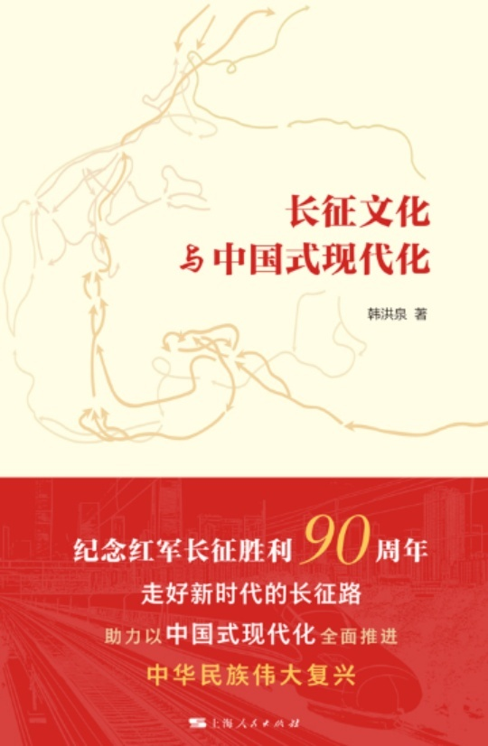
大型纪录片《长征》摄制组 | 《苦难与信仰：最后的红军长征亲历者口述史》  出版社：新世界出版社  出版时间：2025年4月 | 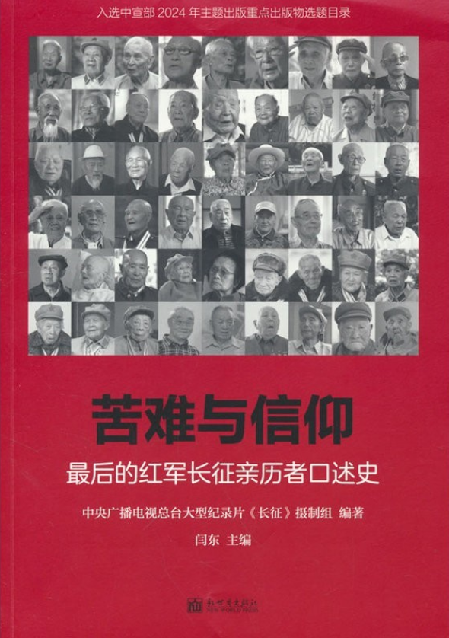
中国国家博物馆 | 《红色文物中的长征》  出版社：广西人民出版社  出版时间：2023年4月 | 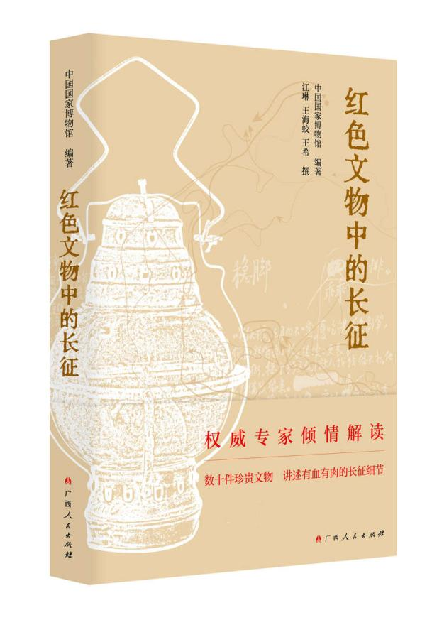
王纪刚 | 《从延安走来——中国共产党如何从危难中奋起？》  出版社：人民出版社  出版时间：2021年6月 | 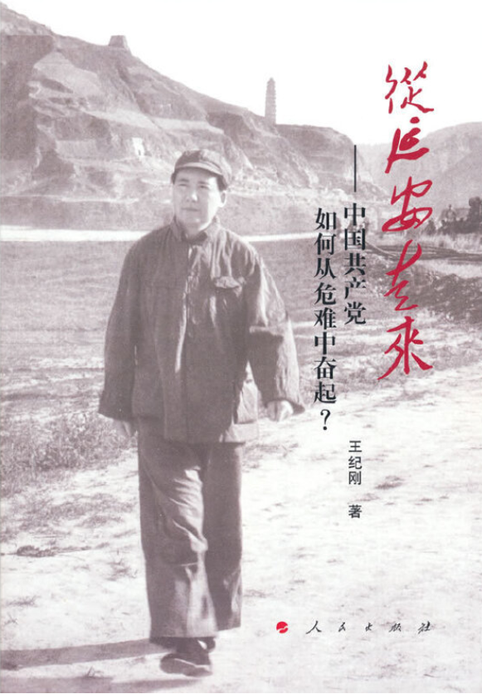
刘统 | 《北上：党中央与张国焘斗争始末》  出版社：三联书店  出版时间：2016年9月 | 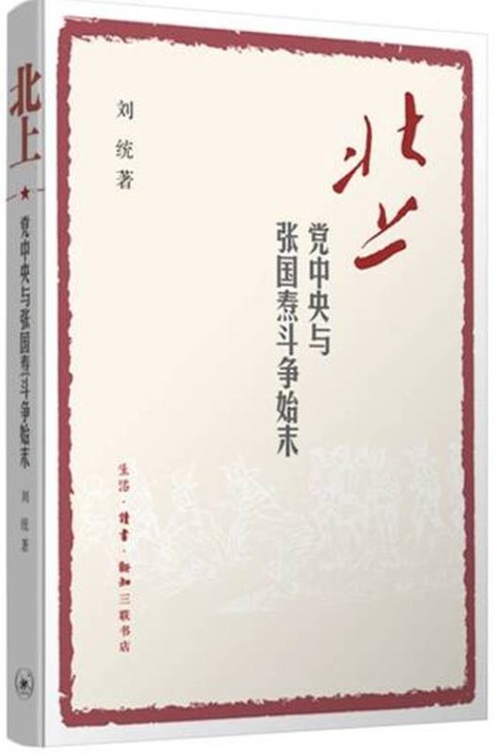
罗平汉 | 《长征书简：重温我们先辈的长征记忆》  出版社：广西人民出版社  出版时间；2017年6月 | 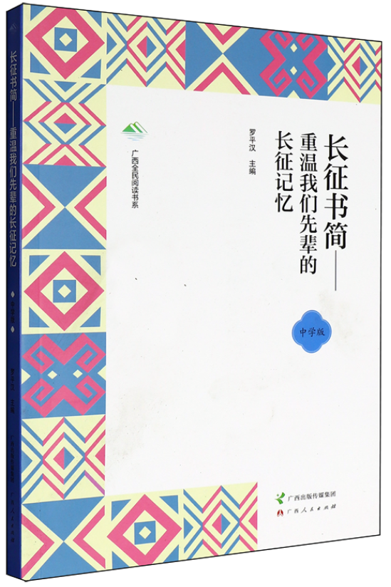
中央广播电视总台中国之声、中国艺术研究院 | 《江山壮丽 我说长城》  出版社：文化艺术出版社  出版时间：2025年1月 | 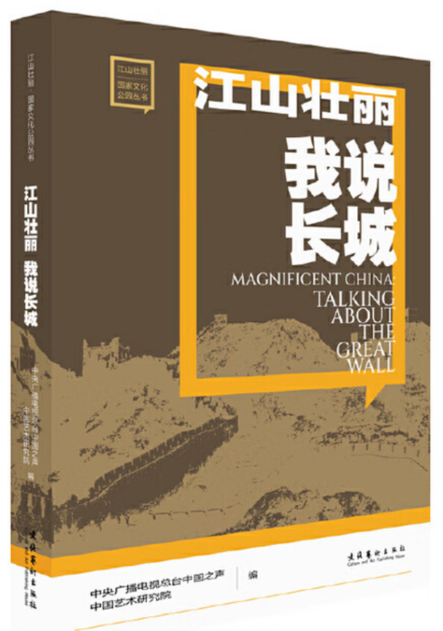
湖南省档案馆 | 《血战湘江，转兵突围：红军长征在湘期间档案史料汇编》  出版社：岳麓书社  出版时间：2023年1月 | 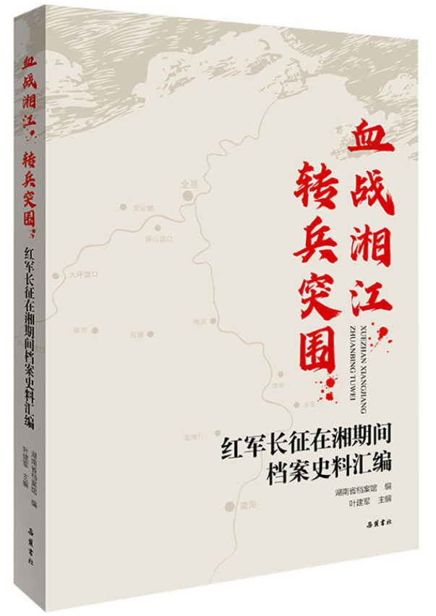
蒋建农 | 《长征改变中国》  出版社：湖南人民出版社  出版时间：2020年4月 | 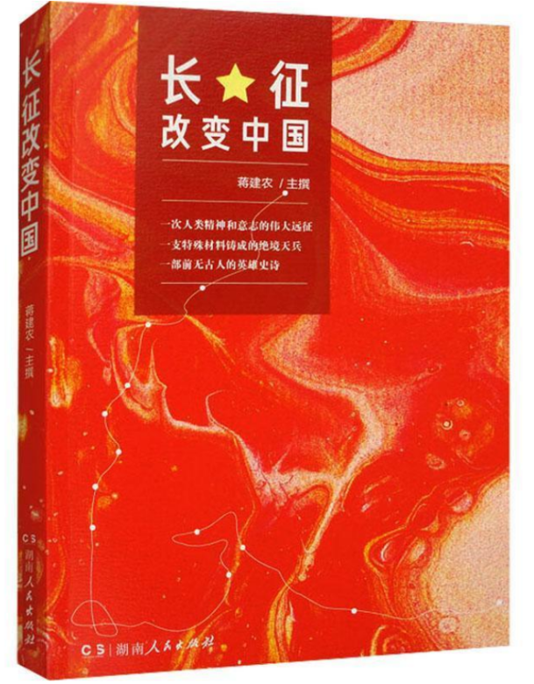
刘统 | 《红军长征记：原始记录》  出版社：三联书店  出版时间：2019年6月 | 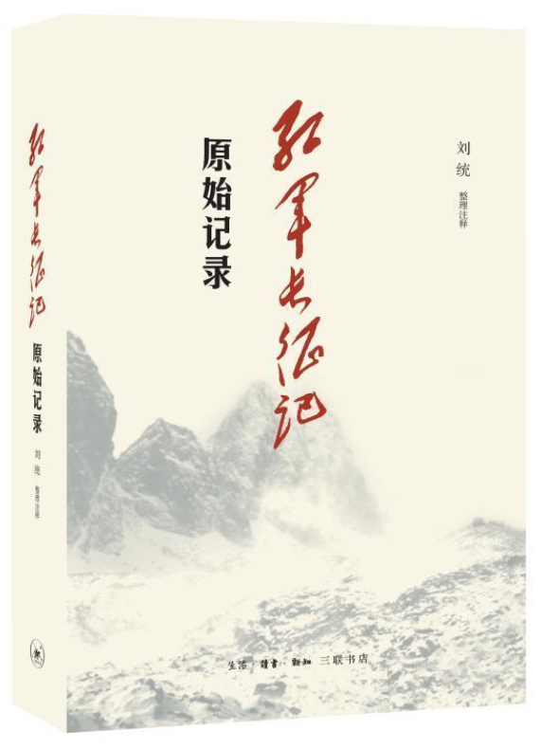
张泰城 | 《红军简史与长征精神》  出版社：江西人民出版社  出版时间：2018年3月 | 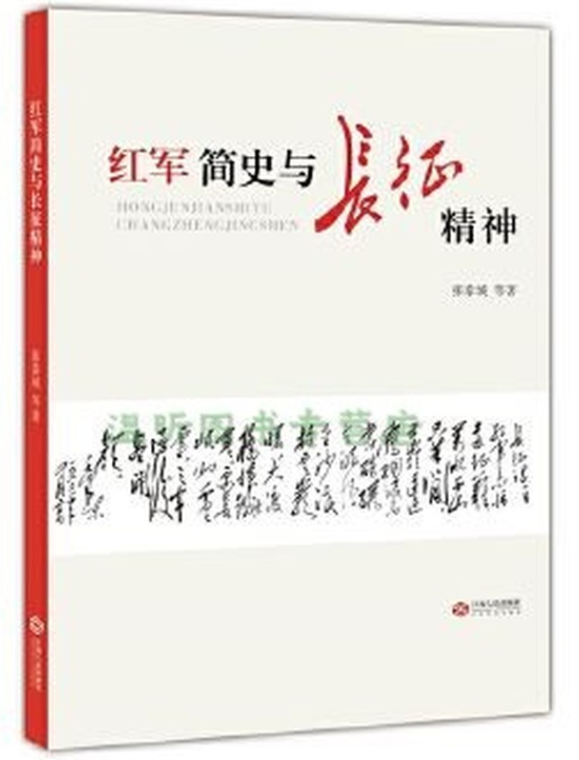
刘以顺 | 《红军长征故事》  出版社：人民出版社  出版时间：2026年1月 | 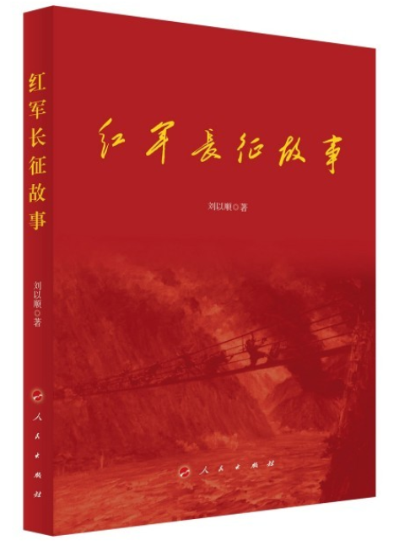
志在飞 | 《半条被子》  出版社：安徽文艺出版社  出版时间：2025年1月 | 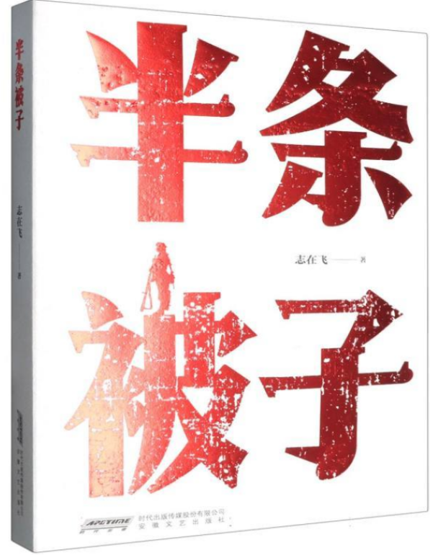
关山远 | 《为有牺牲》  出版社：湖南人民出版社  出版时间：2024年9月 | 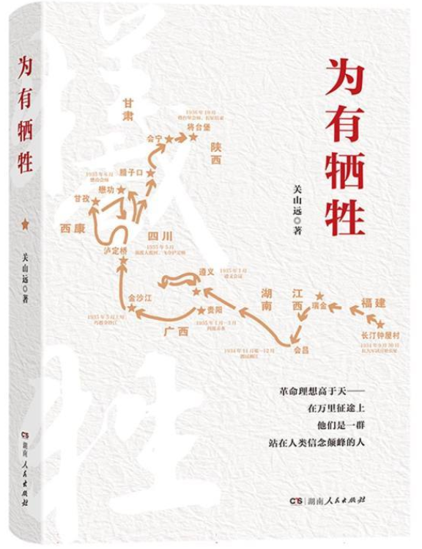
温靖邦 | 《铁流万里》  出版社：花城出版社  出版时间：2024年4月 | 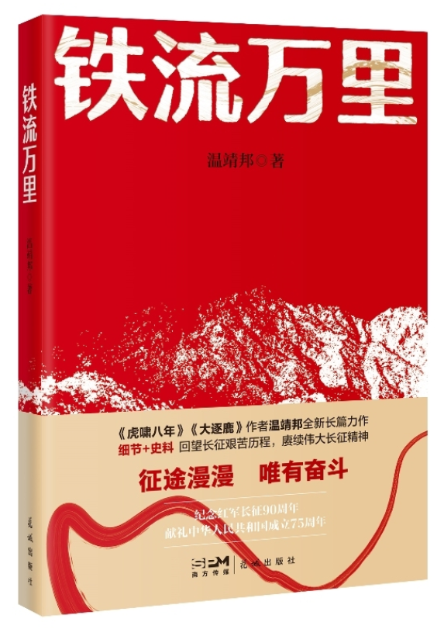
徐贵泽 | 《走出草地》  出版社：长江文艺出版社  出版时间：2022年5月 | 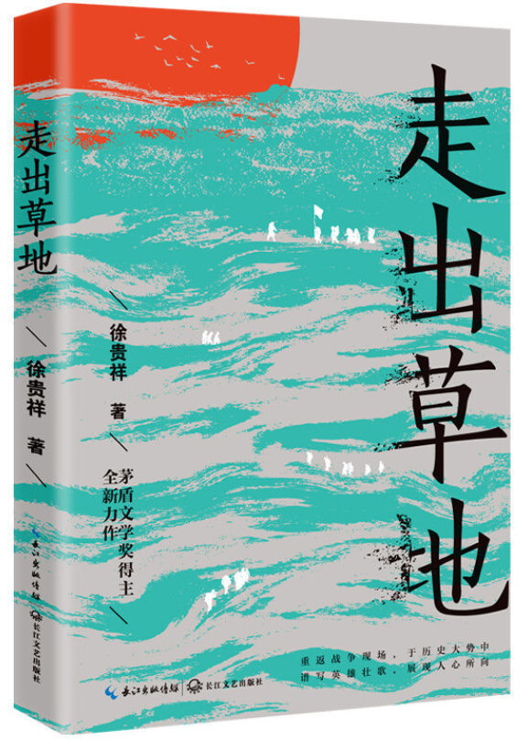
庞贝 | 《乌江引》  出版社：人民文学出版社  出版时间：2022年2月 | 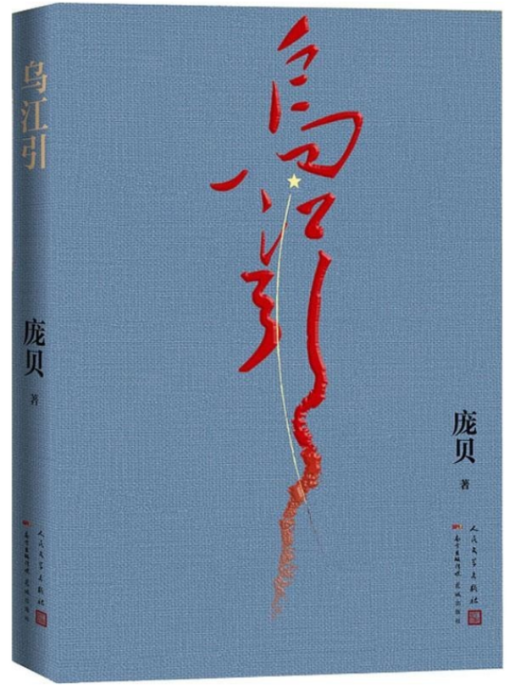
金一南 | 《苦难辉煌》  出版社：作家出版社  出版时间：2020年8月 | 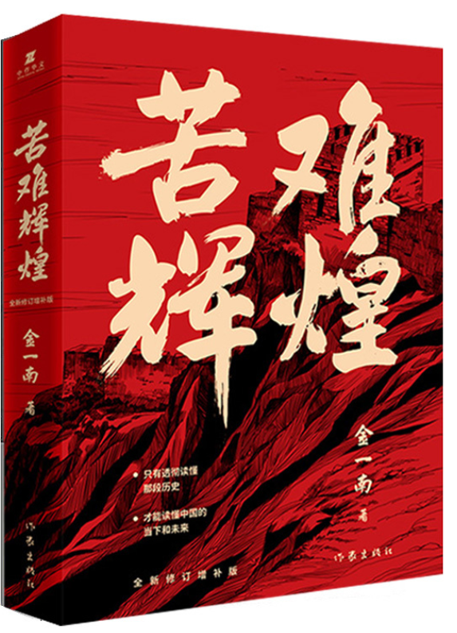
赵晓刚 | 《湘江战役精神》  出版社：中共中央党校出版社  出版时间：2021年4月 | 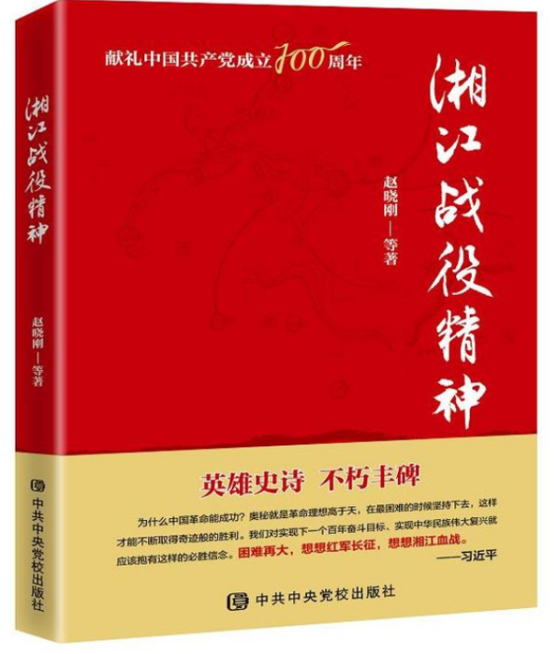
吴笛 | 《长征1934——1936》  出版社：上海人民出版社  出版时间：2017年7月 | 